Pflichtenheft

WIFI – Projekt „Buchausstellung“ Kursserie 3880-84

Erstellung einer Software zum Abwickeln  
einer Buchausstellung

Trainer: Klemens Meisinger

Teilnehmer: Jürgen Schlager

Hermann Pirklbauer

**Inhaltsverzeichnis:**

Seite

3 Vorwort

4 Allgemeine Beschreibung der Software

**UML (Unified Modeling Language)**

5 Benutzerkreis (Actors Diagram)

6 Anwendungsfälle (Use Cases Diagram)

7 Szenarien (Scenarios)

8 Zeitlicher Ablauf (Sequence Diagram)

**Prototyp der Anwendung**

9 Programmlayout

10 Programmpunkt Kunde

11 Programmpunkt Bestellungen

12 Programmpunkt Bücher

13 Druckmaske Bestellerinnerung

14 Druckmaske Buchbestellungen

**Klassendiagramm und Datenbank**

15 Klassendiagramm

16 Model-View-ViewModel (MVVM) Entwurfsmuster

17 Datenbankdesign

**Vorwort:**

In zwei Gruppen mit anfangs über 20 Teilnehmern wurden wir von Hr. Meisinger in die C# Programmierung eingewiesen.

Beginnend mit dem Kurs 3880 haben wir versucht die ersten Gehversuche mit C# zu unternehmen.

Bis zum Schluss der Kursreihe 3880-3884 haben immerhin 12 Teilnehmer durchgehalten.

Die Teilnehmer waren stets interessiert und wurden von unserem „Meisi“ auf Trab gehalten.

Die Hausübungen waren nicht immer leicht und haben bei den Teilnehmern nicht immer zum gewünschten Erfolg geführt. Am nächsten Kurstag wurden die Hausübungen aufgearbeitet um einen Gruppengleichstand herzustellen.

Die Fragestellungen der Kursteilnehmer waren nicht immer leicht, aber unser „Meisi“ hatte stets eine perfekte und zufriedenstellende Antwort parat.

Wir bedanken uns sehr herzlich für die gesamte Kursgestaltung.

**Allgemeine Beschreibung der Software:**

* Die Software soll das Erfassen der Besteller-Daten und die gewünschten Bücher erfassen können.
* Die Software soll vom Desktop aufgerufen werden können und “selbstständig“ laufen. Der Benutzer darf sich nicht um Datenbankanbindung kümmern müssen.
* Die Eingaben sollen auf grobe Eingabefehler kontrolliert werden und eine Speicherung von unvollständigen Daten vermieden werden.
* Kontrolle ob Kunde vorhanden und dann ein Anlegen eines Kunden ermöglichen.
* Eine Bücherliste soll angelegt werden können. Aus dieser Liste soll bei einer Kundenbestellung ausgewählt werden können.
* Die Kunden-, Bestellungs- und Bücherdaten sollen in einer Datenbank gespeichert werden
* Es sollen 2 Bestellerinnerungen wegen Papiersparens auf einer Seite gedruckt werden.
* Erstellung eines Ausdruckes für eine Bestellung, die den jeweiligen Buchgruppen zugeordnet ist und auf einer Lieferschachtel aufgeklebt werden kann.
* Tabellen sind mit einer Bildlaufleiste zu versehen.

Das Programm inkl. Pflichtenheft ist mittels USB-Stick zum Kopieren auf eine Festplatte zu übergeben.

**Benutzerkreis (Actors Diagram):**

Büchereimitarbeiter

Benutzer sollten den grundsätzlichen Umgang mit einem PC beherrschen

Starten und Schließen von Programmen

Eingeben sowie manipulieren von Daten

Die Benutzer sollten sich auch über Datensicherung im Klaren sein bzw. diese Aufgaben

jemanden anvertrauen der den sicheren Umgang mit Datensicherung beherrscht

**Anwendungsfälle (Use Cases Diagram):**



Kundenverwaltung

Bestellerinnerung drucken

Bestellungen

Buchbestellungen drucken

Bücherverwaltung

Bestellungen abschließen

**Szenarien (Scenarios):**

|  |  |
| --- | --- |
| **Anwendungsfall** | **Szenario** |
| Kundenverwaltung | Ein Kunde kommt in die Bibliothek. Der Büchereimitarbeiter kann:   * Bestehenden Kunden suchen bzw. auswählen * Neuen Kunden anlegen * Kunden bearbeiten * Kunden löschen |
| Bestellungen | Ein Kunde möchte Bücher bestellen. Der Büchereimitarbeiter kann:   * Bestellungen erfassen * Bestellungen ändern * Bestellungen löschen |
| Bestellerinnerung drucken | Dem Kunden soll eine Übersicht seiner Bestellungen mitgegeben werden. Der Büchereimitarbeiter kann:   * einzelne Bestellerinnerung für Kunden drucken * Bestellerinnerungen für alle Kunden drucken |
| Buchbestellungen drucken | Der Büchereimitarbeiter soll eine Liste aller bestellten Bücher ausdrucken können. Der Büchereimitarbeiter kann   * Buchbestellungen drucken (je Buchgruppe eine separate Seite) |
| Bestellungen abschließen | Ein Kunde holt seine bestellten Bücher ab. Der Büchereimitarbeiter kann:   * Offene Kundenbestellungen auf Erledigt setzen |
| Bücherverwaltung | Die Bücherliste hat sich geändert. Der Büchereimitarbeiter kann:   * Bücher anlegen * Bücher löschen * Bücher ändern |

**Zeitlicher Ablauf (Sequence Diagram):**

Start der Anwendung

Die Fensterposition und –zustand von früher wiederherstellen

standardmäßig festgelegter Menüpunkt wird aufgerufen

Abhängig vom ausgewählten Menüpunkt

Menüpunkt Kunde

Kunden suchen, anlegen, bearbeiten, löschen

Kundenbestellungen für den Kunden anlegen, bearbeiten, löschen

offene und/oder erledigte Kundenbestellungen anzeigen

Kundenbestellerinnerung drucken

Kundenbestellungen abschließen

Menüpunkt Bestellungen

Bestellungen suchen, anlegen, bearbeiten, löschen

Bestellerinnerungen für alle Kunden drucken

offene und/oder erledigte Bestellungen anzeigen

Menüpunkt Bücher

Bücher suchen, anlegen, bearbeiten, löschen

Liste aller Buchbestellungen drucken

Beenden

Die aktuelle Fensterposition und –zustand merken

**Programmlayout**

Programmbenennung

Ausgewählter Menüpunkt

|  |  |  |  |  |
| --- | --- | --- | --- | --- |
| I< | < | > | >I |  |

☺ Kunden

🗐 Bestellungen

🕮 Bücher

**Programmpunkt Kunde:**

Kunden

Buchausstellung 2019, Gemeinde XYZ

Programmbenennung

Neuer Kunde

|  |  |  |  |  |
| --- | --- | --- | --- | --- |
| I< | < | > | >I |  |

**Kunden suchen**

☺ Kunden

KdNr. Geschlecht Titel vorne Titel hinten

Kundenbild

🖌







🗐 Bestellungen

Vorname Nachname

🕮 Bücher

Strasse PLZ Ort

Neue Bestellung

Bestellerinnerung drucken

Bestellungen: Bestellungen anzeigen 🗹 offene

□ erledigte

|  |  |  |  |  |  |  |
| --- | --- | --- | --- | --- | --- | --- |
| BestellNr | Bestelldatum | BuchNr | Titel | Anzahl | Lieferbar | Erledigt |
| 143 | 23.05.2019 | 010 | Hänsel und Gretel | 1 | 🗹 | □ |

(Tabelle)

Nr. Anzahl Kunde Anzahl der Kundenbestellungen: __

143 1 Schlager Jürgen







🖌

Datum Buch Lieferbar erledigt

22.05.2019 010 Hänsel und Gretel 🗹 □

**Programmpunkt Bestellungen:**

Bestellungen

Programmbenennung

Buchausstellung 2019, Gemeinde XYZ

|  |  |  |  |  |
| --- | --- | --- | --- | --- |
| I< | < | > | >I |  |

Bestellung suchen

☺ Kunden

Bestellungen anzeigen 🗹 offene

Neue Bestellung

Bestellerinnerung drucken

🕮 Bücher

🗐 Bestellungen

□ erledigte

|  |  |  |  |  |  |  |  |
| --- | --- | --- | --- | --- | --- | --- | --- |
| BestellNr | Bestelldatum | BuchNr | Titel | Kunde | Anzahl | Lieferbar | erledigt |
|  |  |  |  |  |  |  |  |
|  |  |  |  |  |  |  |  |
|  |  |  |  |  |  |  |  |
|  |  |  |  |  |  |  |  |

Bücherliste:

Nr. Anzahl Kunde Bestellungen insgesamt: __

143 1 Schlager Jürgen







🖌

Datum Buch Lieferbar erledigt

22.05.2019 010 Hänsel und Gretel 🗹 □

**Programmpunkt Bücher:**

Bücher

Programmbenennung

Buchausstellung 2019, Gemeinde XYZ

|  |  |  |  |  |
| --- | --- | --- | --- | --- |
| I< | < | > | >I |  |

Buch suchen

☺ Kunden

Bestellungen anzeigen 🗹 offene

Neues Buch

Buchbestellung drucken

🕮 Bücher

🗐 Bestellungen

□ erledigte

|  |  |  |  |  |  |  |
| --- | --- | --- | --- | --- | --- | --- |
| BuchNr | Titel | Autor | Verlag | Preis | Rabattgr. | Buchgruppe |
|  |  |  |  |  |  |  |
|  |  |  |  |  |  |  |
|  |  |  |  |  |  |  |
|  |  |  |  |  |  |  |

Bücherliste:

Bücher insgesamt: __

BuchNr. Titel Autor Verlag

🖌







Preis RabattGruppe Buchgruppe

**Druckmaske Bestellerinnerung**

A4-Hochvormat – 2 Bestellerinnerungen auf einer Seite nebeneinander / wird auseinandergeschnitten

***Bestellerinnerung***

* (*

*Vom 01.06.2019 11:30:13 (aktuelles Datum/Uhrzeit)*

*Mustermann Max (Nachname vorname)*

*Morgenstrasse 169 (Strasse Hausnummer)*

*4351 Aufgepasst (Postleitzahl Postort)*

*(Tabelle)*

|  |  |  |  |  |  |  |
| --- | --- | --- | --- | --- | --- | --- |
| *BestellNr.* | *Bestelldatum* | *BuchNr.* | *Titel* | *Anzahl* | *Lieferbar* | *Erledigt* |

143 24.05.2019 1002 Mein Taschenkalender 1 ja nein

|  |  |  |  |  |  |  |
| --- | --- | --- | --- | --- | --- | --- |
| 12 Bestellungen |  |  |  |  |  |  |

**Druckmaske Buchbestellungen:**

/-------------------------------------------------------------------------------------------------------------------------------------/

**Buchausstellung 2019, Gemeinde ……………………………………................….**

**Gruppe 0 – Kinderbücher**

A**nzahl Nr. Titel Autor Verlag Preis Rab.Gr**

*_______________________________________________________________________________________________________________________________________________________________________________*

ZB: 11 010 Hänsel und Gretel Grimm Childsbook 10,00 1

ZB: 6 020 Mein erstes Malbuch Maler Color 4,00 1

/-------------------------------------------------------------------------------------------------------------------------------------/

**Klassendiagramm:**

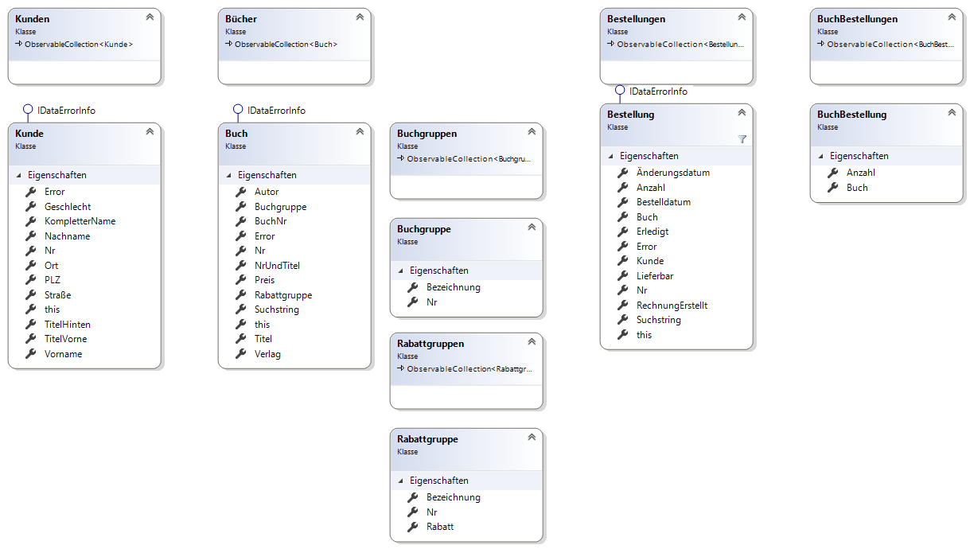

**Model-View-ViewModel (MVVM) Entwurfsmuster:**

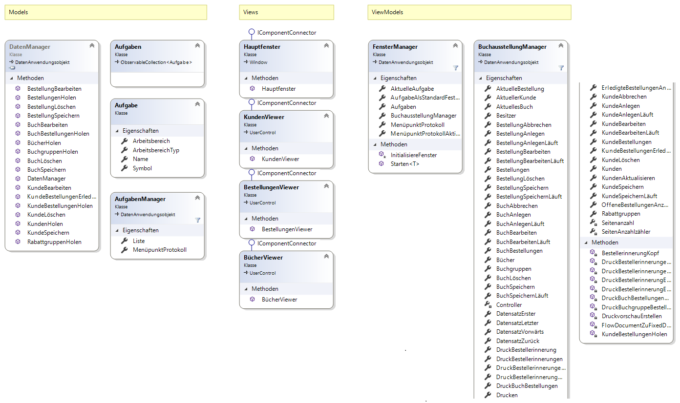

**Datenbankdesign:**

